MCT-201, MCT-201S, MCT-201WP
Радиопередатчик-брелок PowerCode | Руководство по эксплуатации

1.ВВЕДЕНИЕ

MCT-201 и MCT-201S это миниатюрные радиопередатчики-брелоки, разработанные для применения в системах сигнализации и дистанционного управления. Также разработан водонепроницаемый вариант - MCT-201WP. Передатчик включается при нажатии кнопки. При включении передатчик посылает свой ID код 24 бит и код тревоги, распознаваемый приемником серии MCR. ID код передатчика устанавливается на заводе из более чем 16-ти миллионов комбинаций. Этот код уникален и практически не может быть воспроизведен.
Питание производится от алкалиновой батареи 12 вольт. Свечение индикатора при передаче сообщает о нормальном заряде батареи (напряжение выше 8 вольт). Если индикатор не загорается при передаче, то батарею необходимо немедленно заменить.
Также при каждой передаче выдается код разряда батареи.
Приемник распознает этот код и активизирует соответствующий выход тревоги или передает соответствующее сообщение на центральный контроллер системы (в зависимости от того, в какой системе работает передатчик).
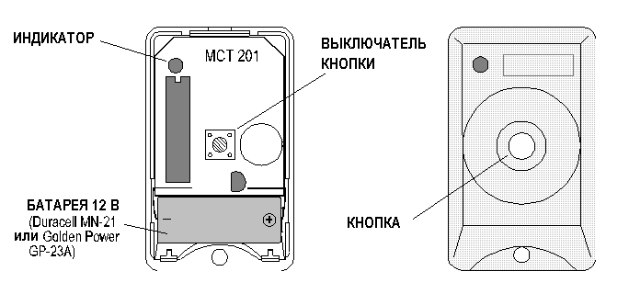
Рисунок 1. MCT-201
Все передатчики MCT-201 поставляются с цепочкой для ношения на шее или могут использоваться в качестве брелка. Также поставляется кольцо для ключей, которое можно установить вместо цепочки.

2. ХАРАКТЕРИСТИКИ

Рабочая частота (MHz): 433.92
Кодирование: слово 24-бит, свыше 16 миллионов комбинаций
Продолжительность передачи: все время пока нажата кнопка
Питание: батарея 12 В (Duracell MN-21, Golden Power GP-23A, или эквивалент).
Внимание: характеристики передатчика могут изменяться при разряде батареи
Рабочая температура: от 0° до +49°C
Размеры:.
MCT-201 и MCT-201S: 32 x 53 x 17 мм
MCT-201WP: 40 x 61 x 18 мм
Вес: 22 гр.
Цвет: белый
Соответствие стандартам: Соответствует FCC Часть 15, ETS 300-220 и MPT1340.

3. УСТАНОВКА

3.1 Установка батареи

- Откройте корпус, как показано на Рисунке 2. Вставьте лезвие отвертки в паз в нижней части корпуса. Нажмите на защелку и раскройте корпус.

Внимание! Не пытайтесь открыть корпус другим способом. Вы можете повредить передатчик

- Осторожно разделите крышку и основание.
C. Установите батарею 12 В (Duracell MN-21 или Golden Power GP-23A или эквивалент) в держатели батареи, соблюдая полярность. Убедитесь, что батарея надежно закреплена.

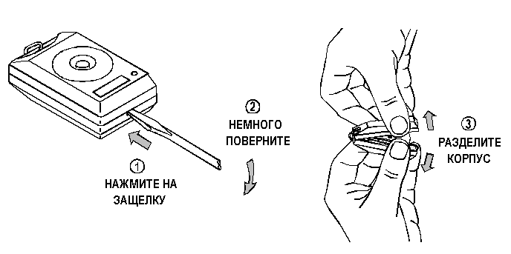
Рисунок 2. Снятие крышки
D. Нажмите на выключатель и убедитесь, что индикатор загорелся, сообщая о нормальном заряде батареи.

3.2 Закрытие крышки

Осторожно установите крышку в пазы основания. Нажмите на крышку, чтобы она защелкнулась.

3.3 Водонепроницаемый вариант (MCT-201 WP)

MCT-201WP это водонепроницаемый вариант передатчика MCT-201. Водонепроницаемые передатчики поставляются полностью собранными, но не закрытыми, что позволяет установить батарею при продаже. Передатчик становится водонепроницаемым когда его корпус закрепляется 4 винтами.

Для подготовки передатчика к работе разделите корпус, как показано на рисунке 3.
Установите батарею 12 вольт, соблюдая полярность.
Соедините корпус. Заверните 4 винта в отверстия на задней крышке.
Теперь брелок стал водонепроницаемым и готов к применению.
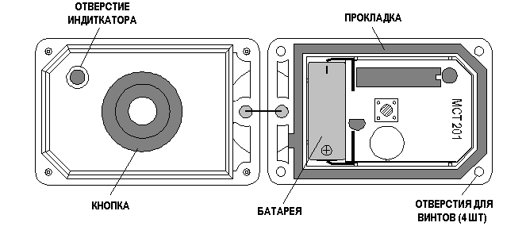
Рисунок 3. MCT-201WP Вид со снятой крышкой

3.4 Проверка

A. Выполните все операции по регистрации ID кода передатчика, как указано в инструкции к приемнику.
B. Встаньте на расстоянии 3 м от приемника и активизируйте передатчик.
C. Убедитесь, что индикатор горит, сообщая о нормальном состоянии батареи.
D. Убедитесь, что загорелся индикатор приемника.
Е. Убедитесь, что приемник произвел активизацию соответствующего выхода (для МСТ-100).
F. Убедитесь, что приемник произвел передачу своего кода на компьютер системы (для МСТ-100).
G. Произведите передачу в различных местах контролируемой площади и убедитесь в отсутствии "мертвых" зон, перекрываемых стенами и другими объектами.

3.5 Установка кольца для ключей

A. Снимите цепочку с передатчика MCT-201.  B. Плоскогубцами разогните треугольник цепочки и удалите его.  C. Установите треугольник кольца для ключей на брелок, как показано на Рисунке 4.  D. Плоскогубцами сожмите треугольник кольца. | 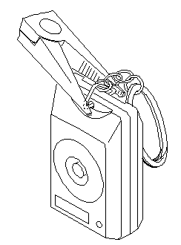  Рисунок 4. Установка кольца для ключей

4. ПРЕДУПРЕЖДЕНИЯ
Беспроводные системы фирмы Visonic Ltd. очень надежны и соответствуют высоким стандартам. Однако, вследствие использования слабых радиосигналов (требования FCC и других служб) имеются некоторые ограничения:
A. Приемник может быть блокирован радиосигналами на близкой частоте, в зависимости от выбранного кода.
B. Приемник может воспринимать и распознавать только один сигнал одновременно.
C. Беспроводное оборудование должно регулярно проверяться (хотя бы раз в неделю) на предмет возможного блокирования посторонними радиосигналами.
ВНИМАНИЕ! Изменение или модификация данного устройства, повлекшее его поломку, прекращают гарантийные обязательства.

ПРИЛОЖЕНИЕ А. СИСТЕМА
VISONIC LTD. POWERCODE

A1. Формат Сообщений PowerCode

Сообщение формата PowerCode, выдаваемое передатчиком МСТ-201 содержит 24 бита

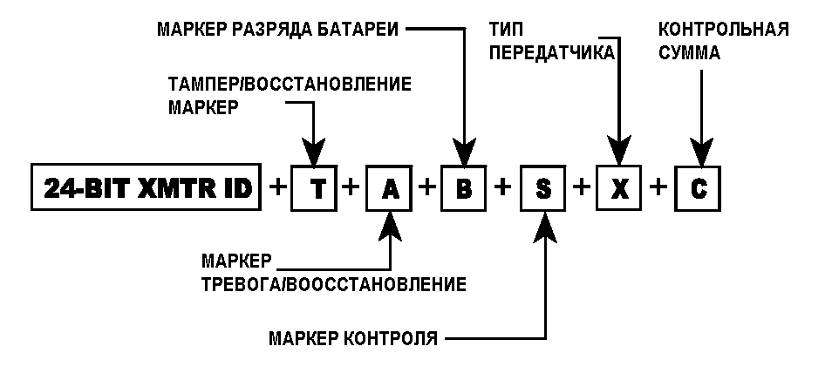
Рисунок А1. Передаваемые Данные

ID-кода датчика и отчет о его состоянии (см. Рисунок А1).Сообщение содержит следующие данные:
- ID код датчика: Любое передаваемое сообщение начинается с 24 бит ID кода устройства.
- Тампер/Восстановление: Если снять крышку с датчика, то "маркер тампера" будет ON.
Если крышку поставить на место, то "маркер
тампера" будет OFF.
- Тревога: Если детектор выдал тревогу, то "маркер тревоги" становится ON.
- Разряд батареи: Специальный маркер передает состояние батареи в каждом сообщении. Батарея проверяется каждый час и если напряжение мало, то маркер "разряд батареи" включается в ON во всех последующих сообщениях.
- Контрольное сообщение: Специальный "маркер контроля" устанавливается в ON если контрольное сообщение передается автоматически каждый час и в положение OFF во всех других случаях.
- Тип передатчика: Специальный маркер содержит код типа передатчика:
- Контролируемый или не контролируемый
- Выдается или не выдается сообщение после снятия тревоги

- Контрольная сумма: Биты контрольной суммы позволяют приемнику понять, что принятое сообщение верно. Это зарезервировано для будущих разработок беспроводного оборудования.

А-2. Защита от Наложения Сигналов
Для защиты от наложения сигналов передатчики PowerCode передают три пакета данных со случайными интервалами, содержащие 6 повторов одного сообщения в каждом пакете (Рисунок А-2). Эта избыточность предохраняет от ошибок при наложениях.
Примечание: Периодические сообщения контроля не подчиняются этому правилу – они передают пакет с 6 сообщениями только один раз.
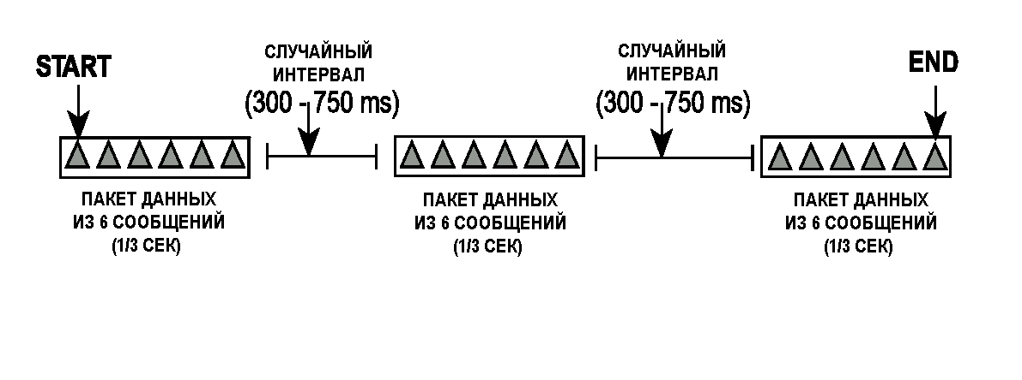
Рисунок А-2. Последовательность для Защиты от Наложений.

